

**Lớp :** ………………

**Họ và tên**: ………………………………

**Kiến thức tuần 1**

**Ôn tập các số đến 100 000**

**Ôn tập các phép tính trong phạm vi 100 000**

**Bài tập cuối tuần**

**Lớp 4 – Tuần 1**

**Bài tập cuối tuần**

**Lớp 4 – Tuần 10**





**PHẦN TRẮC NGHIỆM**



**Khoanh vào chữ cái đặt trước câu trả lời đúng:**

Câu 1. Số gồm 8 chục nghìn 4 nghìn 7 đơn vị được viết là:

|  |  |  |  |
| --- | --- | --- | --- |
| 1. 847 | 1. 8 407 | C. 8 470 | D. 84 007 |

Câu 2. Điền Đ hay S vào ô trống:

a. 100 000 < 99 999 b. 20 730 = 20 703

c. 89 546 < 89 564 d. 48 747 < 100 000

Câu 3. Số lớn nhất trong các số 24 924 ; 24 298 ; 24 938 ; 24 049 là :

|  |  |  |  |
| --- | --- | --- | --- |
| 1. 24 924 | 1. 24 298 | C. 24 938 | D. 24 049 |

Câu 4.



**10 000**

**20 000**

**?**

**40 000**

Số thích hợp điền vào dấu **?** là số:

|  |  |  |  |
| --- | --- | --- | --- |
| 1. 21 000 | 1. 30 000 | C. 30 000 | D. 35 000 |

Câu 5. – 1 105 = 2 406. Số cần điền vào ô trống là:

|  |  |  |  |
| --- | --- | --- | --- |
| 1. 1 301 | 1. 1 310 | C. 3 511 | D. 5 311 |

|  |  |  |  |
| --- | --- | --- | --- |
| 1. 12 345 | 1. 7 655 | C. 7 645 | D. 6 755 |

Câu 6. Trong một phép tính trừ, số bị trừ là số nhỏ nhất có năm chữ số, hiệu là 2 345 . Vậy số trừ là:

Câu 7. Trong một phép cộng có tổng bằng 11 456, nếu thêm vào mỗi số hạng 5 đơn vị thì tổng mới là:

|  |  |  |  |
| --- | --- | --- | --- |
| 1. 11 466 | 1. 11 556 | C. 11 461 | D. 11 446 |

Câu 8. Một cửa hàng có 4 hộp bi, mỗi hộp có 390 viên bi. Nếu họ chia đều số bi trong các hộp đó vào 5 túi thì mỗi túi có chứa số viên bi là:

|  |  |  |  |
| --- | --- | --- | --- |
| A. 78 viên bi | B. 87 viên bi | C. 321 viên bi | D. 312 viên bi |



**Bài 1**



**PHẦN TỰ LUẬN**



**Nối phép tính với kết quả tương ứng:**





22 686 : 3

24 000 x 3

26 902 – 3 028

13 402 + 38 955



7 562

23 874

72 000

52 357



**Bài 2**



**Tính bằng cách thuận tiện nhất:**

a. 2 755 x 6 + 2 755 x 3 + 2 755 b. 2 x 25 x 50 x 4

= ……………………………………………… = ………………………………………………

= ……………………………………………… = ………………………………………………

= ……………………………………………… = ………………………………………………



**Bài 3**

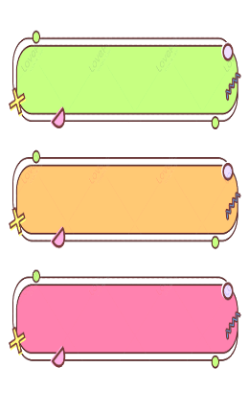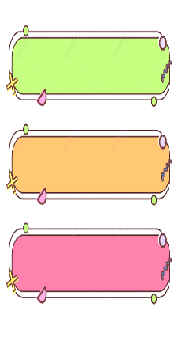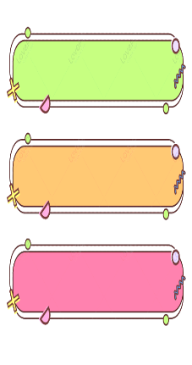

**Giải bài toán sau:**

Một đội công nhân làm đường đợt thứ nhất làm được 15 284 m đường. Đợt thứ hai làm được gấp 3 lần đợt thứ nhất. Hỏi đội công nhân ấy làm được tổng cộng bao nhiêu mét đường?

Bài giải

………………………………………………………………………………………………..

………………………………………………………………………………………………..

………………………………………………………………………………………………..

………………………………………………………………………………………………..

………………………………………………………………………………………………..

………………………………………………………………………………………………..………………………………………………………………………………………………..



………………………………………………………………………………………………..

………………………………………………………………………………………………..

………………………………………………………………………………………………..

………………………………………………………………………………………………..

Tìm tổng của số lớn nhất và số bé nhất có 5 chữ số khác nhau được tạo thành

từ các số 1, 0, 7, 2, 6.

**Đố bạn?**



**Bài 4**